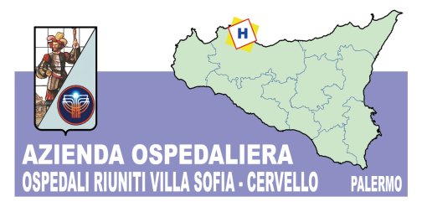
Sede Legale
Viale Strasburgo n.233 - 90146 Palermo
Tel 0917801111 - P.I. 05841780827
Unità Operativa Complessa Approvvigionamenti
Tel. 091.7808312 Fax. 091.7808394

Prot.0016034/5 Palermo lì 12 Giugno 2015

Oggetto: PROCEDURA D’ACQUISTO CON IL MEPA A SEGUITO RDO n.865187 DEL 12 giugno 2015 PER L’ACQUISIZIONE DI OSSIGENO LIQUIDO MEDICALE IN DEWAR CODICE IDENTIFICATIVO GARA AVCPass CIG.6288802395.

A TUTTE LE DITTE INTERESSATE

Si comunica che questa amministrazione ha dato corso alla RDO n.865187 del 12 giugno 2015 per l’acquisizione di Ossigeno Liquido in Dewar
N.450 Unità di contenitori Dewar.
Si precisa inoltre, che la predetta RDO può essere consultata sulla piattaforma del MEPA per le modalità di partecipazione.
Per eventuali richieste di chiarimenti, informazioni e delucidazioni, dovranno essere inoltrate al seguente indirizzo di posta elettronica antonella.lupo@ospedaliriunitipalermo.it e verranno riscontrate tempestivamente stesso mezzo.
Distinti Saluti

Il Responsabile U. O. C.
Approvvigionamenti
(Dott.ssa A. Lupo)

